**The Sound of Indonesian String**

**Interkultureller Austausch mit traditionellen indonesischen Instrumenten**

**13.-22. November 2023**

Die Klang- und Musikwelten Indonesiens sind allein schon wegen der Größe des Inselstaates sehr vielseitig. Als Inselgruppe, der aus mehr als 17.000 Inseln besteht, ist Indonesien die viertbevölkerungsreichste Nation der Welt mit Hunderten von ethnischen Gruppen und einer großen kulturellen Vielfalt. Dieses Projekt zielt darauf ab, traditionelle indonesische Musik in Deutschland, insbesondere im Bundesland Thüringen, vorzustellen.

Unter dem Titel „The Sound of Indonesian String“ stellen vier indonesische Musiker ihre traditionellen Saiteninstrumente vor. Dijtron Koriyon Pah und Jeagril Pah stellen die Bambusröhrenzither Sasando vor. Das Sasando kommt aus dem Osten des Archipels und findet sowohl in traditionellen als auch in popkulturellen Zusammenhängen Verwendung. Die Musiker Dadan Budiana und Endang Sukandar hingegen präsentieren das Genre Tembang Sunda aus Westjava. Dieser höfische Gesangsstil wird stets von der Zither Kacapi und der Bambusflöte Suling begleitet. Jede Aufführung wird nicht nur die Möglichkeit bieten, das traditionelle Musikinstrument live zu erleben, sondern auch Wissen über den historischen und sozialen Kontext des Musikinstruments für jede ethnische Gruppe, aus der das Instrument stammt, zu vermitteln.

Das Projekt wird vom KuKo e.V. initiiert und vom indonesischen Ministerium für Kultur und Bildung unterstützt. Die Veranstaltungen sind ohne Eintritt.

Weitere Info: [www.kuko-ev.de](http://www.kuko-ev.de)

Oder <https://kuko-ev.de/the-sound-of-indonesian-string-2023/>

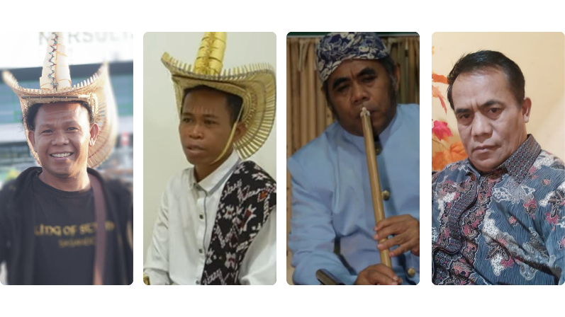

Auf dem Bild (links-rechts): Musiker Jeagril Pah Dijtron Koriyon Pah (Sasando), Endang Sukandar Dadan Budiana (Kacapi und Suling).

**Über das Instrument Sasando (East Nusa Tenggara, Indonesia)**

Die Sasando ist eine Röhrenzither, ein harfenähnliches traditionelles Saiteninstrument, das auf der Insel Rote in Ost-Nusa Tenggara, Indonesien, beheimatet und dem Volk der Roten seit dem 7. Sie gilt als eines der bemerkenswertesten Saiteninstrumente Ozeaniens. Es besteht aus einer röhrenförmigen Bambuszither mit zehn oder elf Metallsaiten, die in einem aus dem Wedel einer Lontar-Palme gefertigten Resonanzkörper stecken. Beim Spielen zupft der Musiker mit der rechten Hand die Basssaiten, während die linke Hand die Diskantsaiten spielt. Das Sesando wird bei Hochzeiten und Beerdigungen gespielt, und man glaubt, dass es übernatürliche Kräfte besitzt. Gelegentlich wird die Zither auch als Soloinstrument gespielt, vor allem aber wird sie zur Begleitung von Liedern verwendet, deren Strophen in bini, einer besonderen poetischen Sprache, verfasst sind und deren Refrains in gewöhnlichem Rotinesisch gehalten sind. Die Lieder sind oft philosophisch und beschreiben die Welt als von einem unausweichlichen Schicksal beherrscht und das Leben als bisweilen enttäuschend und letztlich vergänglich.

**Über das Instrument Kacapi (West Java, Indonesia)**

Die Kacapi ist eine Brettzither, die in der sundanesischen Musik im Westen der indonesischen Insel Java zur Gesangsbegleitung oder in einem Kammermusikensemble gespielt wird. Zusammen mit der Bambusflöte Suling begleitet die Kacapi den höfischen Gesangsstil Tembang Sunda und bildet das Instrumentalduo Kacapi Suling nur mit der Flöte. Die Kacapi ist das charakteristische Instrument der sundanesischen Musik, und ihre weichen Töne bestimmen wesentlich ihre lyrische Qualität. Die Kacapi versetzt den Zuhörer nach ihrer Vorstellung in das goldene Zeitalter des westjavanischen Reiches Pajajaran, das vom 14. bis zum 16. Jahrhundert bestand.